Obóz naukowy Studenckiego Koła Naukowego Inżynierii Chemicznej i Procesowej

Studenci – członkowie Studenckiego Koła Naukowego Inżynierii Chemicznej i Procesowej uczestniczyli w obozie naukowym na terenie Niemiec. Wydarzenie to odbyło się w dniach 17-24 czerwca 2018r., a jego realizacja była możliwa dzięki stypendium przyznanemu przez Niemiecką Centralę Wymiany Akademickiej (DAAD).
Umożliwił on zarówno pogłębienie kontaktów z Technische Hochschule Offenburg, jak i nawiązanie nowych z IMTEK Albert-Ludwigs-University w Freiburgu.
Równie udanym okazał się program wizyt w wiodących niemieckich zakładach produkujących urządzenia na potrzeby szeroko pojętego przemysły spożywczego oraz opracowujących i wytwarzających nowe produkty spożywcze. Studenci poznali praktyczne zastosowania najnowszych technologii wytwarzania. Zapoznali się również ze strukturą organizacyjną odwiedzanych zakładów.
Skrótowy program poniżej w formie fotoreportażu:
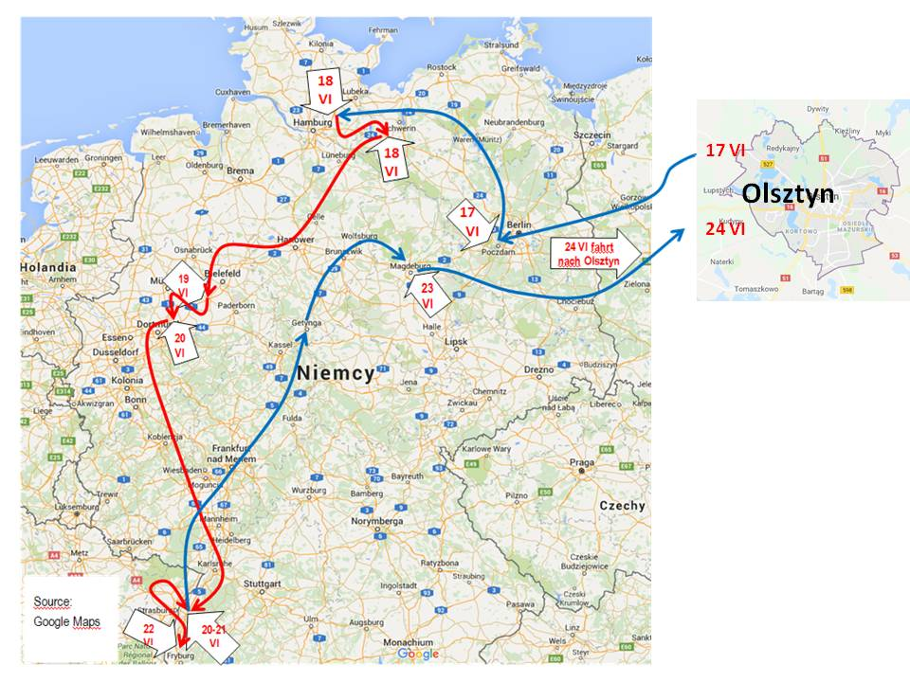
Plan podróży
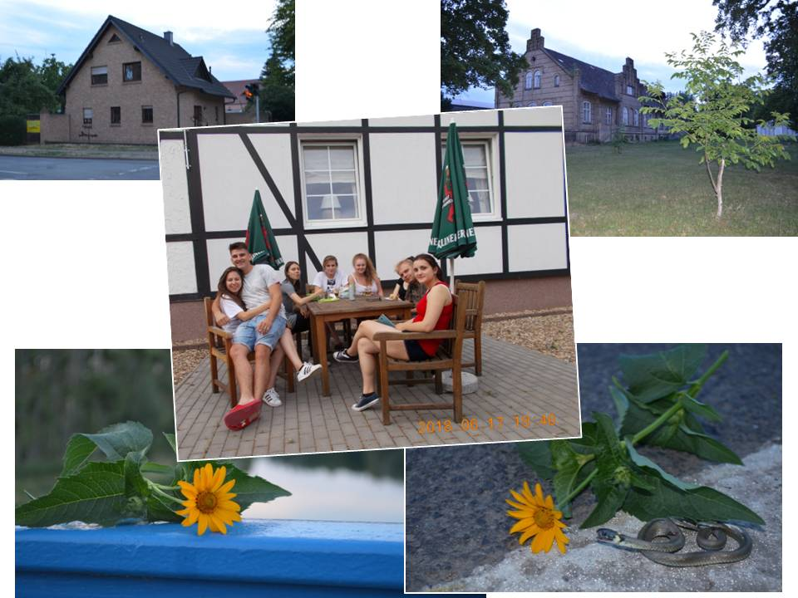
17 VI - Zasłużony odpoczynek po pierwszym dniu podróży
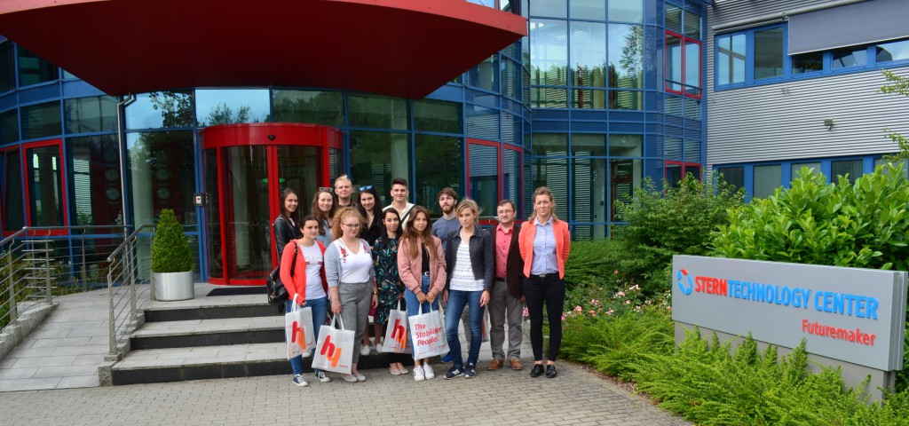
Wizyta w Laboratorium badawczo-rozwojowym Firmy Hydrosol GmbH (18-06-2018)
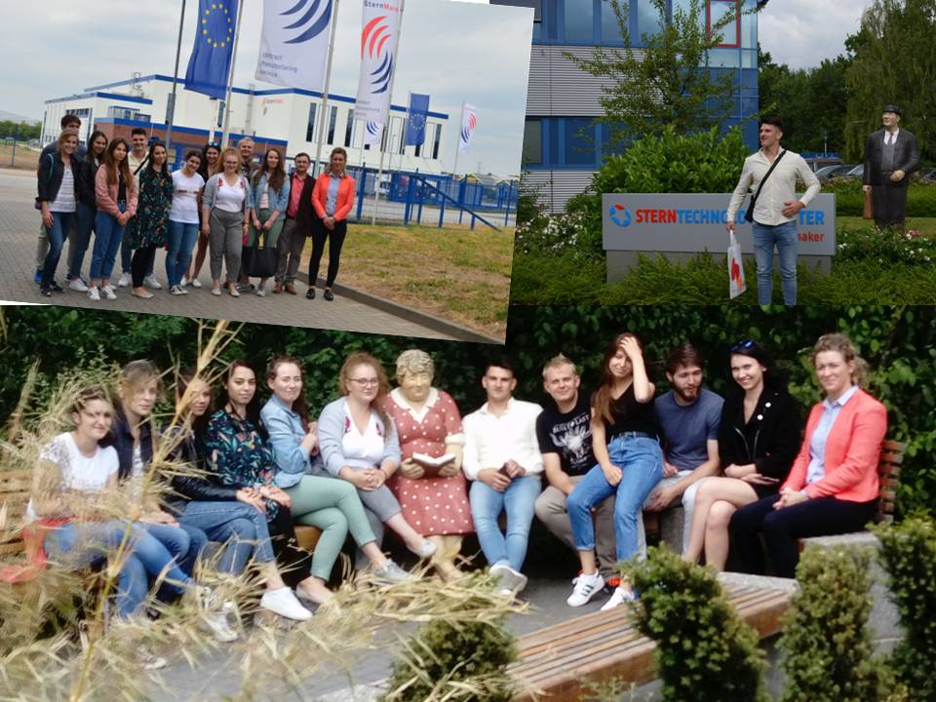
18 VI - Zakład produkcyjny SternMaid GmbH&KG
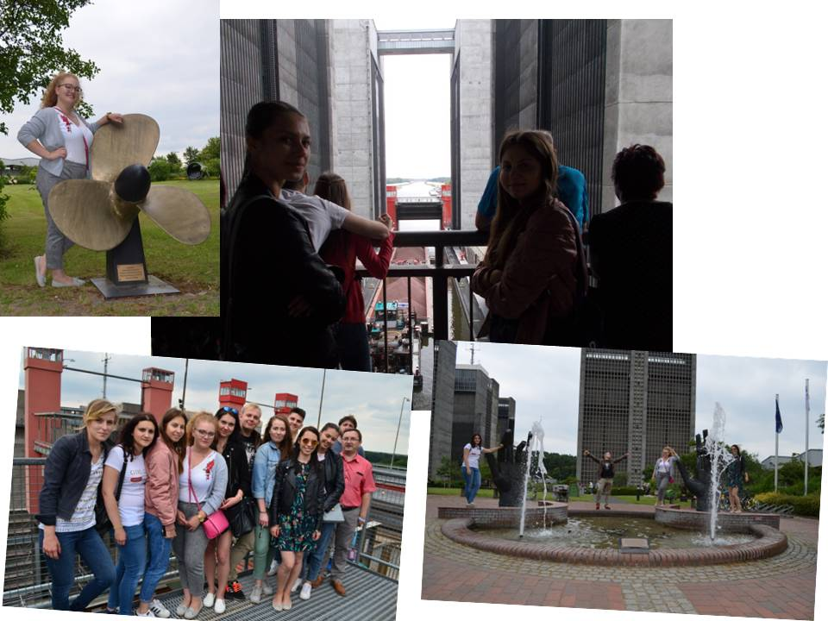
W drodze do Oelde – śluza windowa na kanale bocznym Łaby (Doppelschiffshebewerk w Scharnebeck)
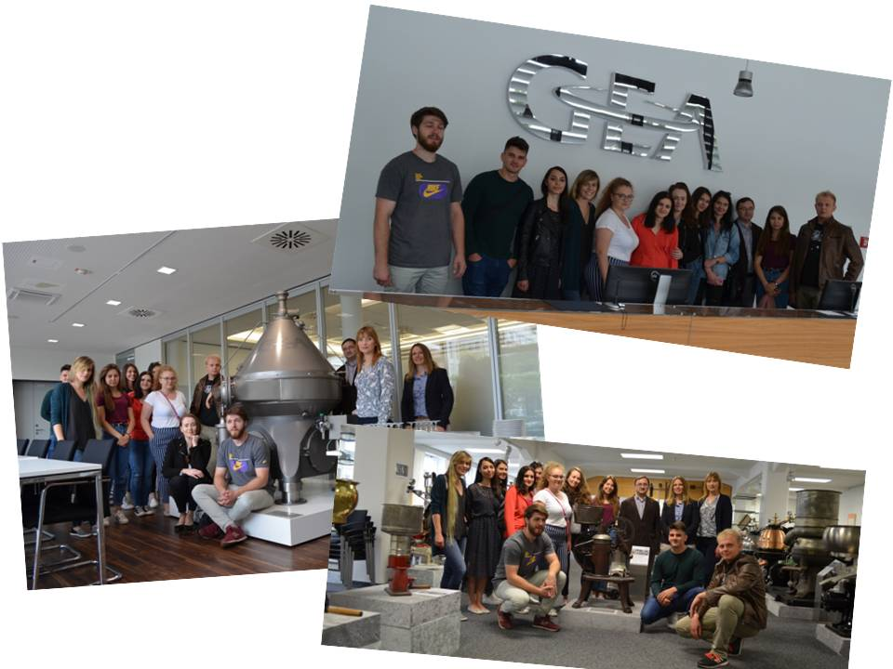
19 VI - GEA Westfalia Separator w Oelde (przyzakładowe muzeum, najnowocześniejszy z aktualnie produkowanych separatorów)
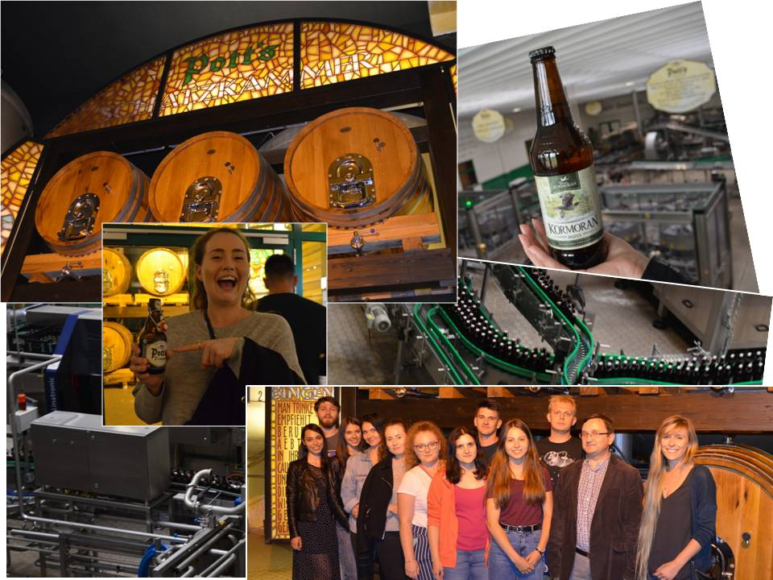
Wizyta w browarze Potts w Oelde (oraz Olsztyński Kormoran wizytujący browar Potts)
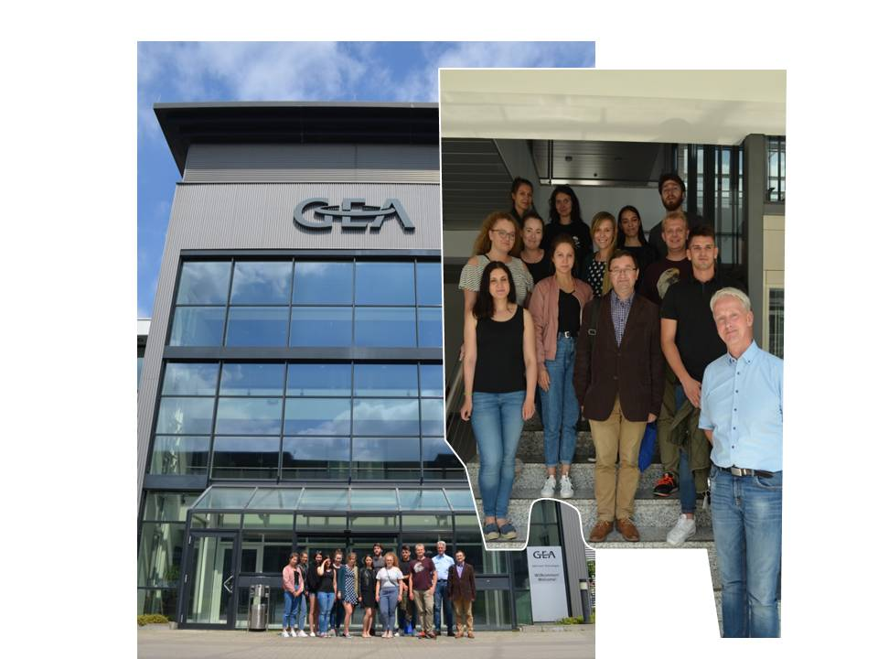
20 VI - GEA Farm Technologies GmbH w Bohnen (firma produkująca systemy udojowe - poczynając od prostych dojarek konwiowych, przez dojarnie, po autonomiczne roboty udojowe)
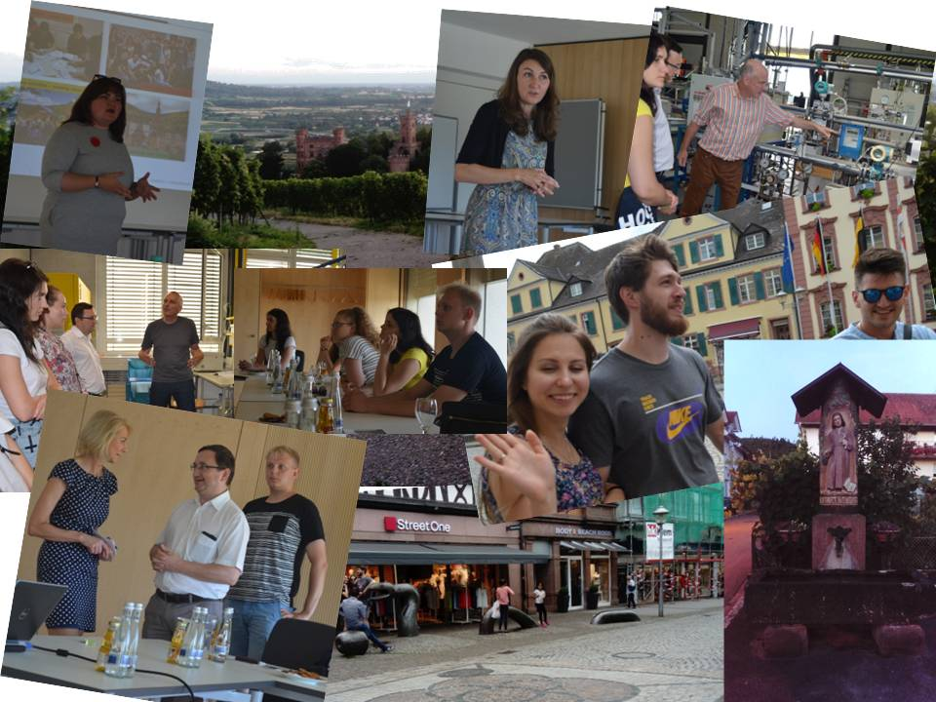
21 VI - Technische Hochschule Offenburg, zwiedzanie miasta oraz Ortenberg
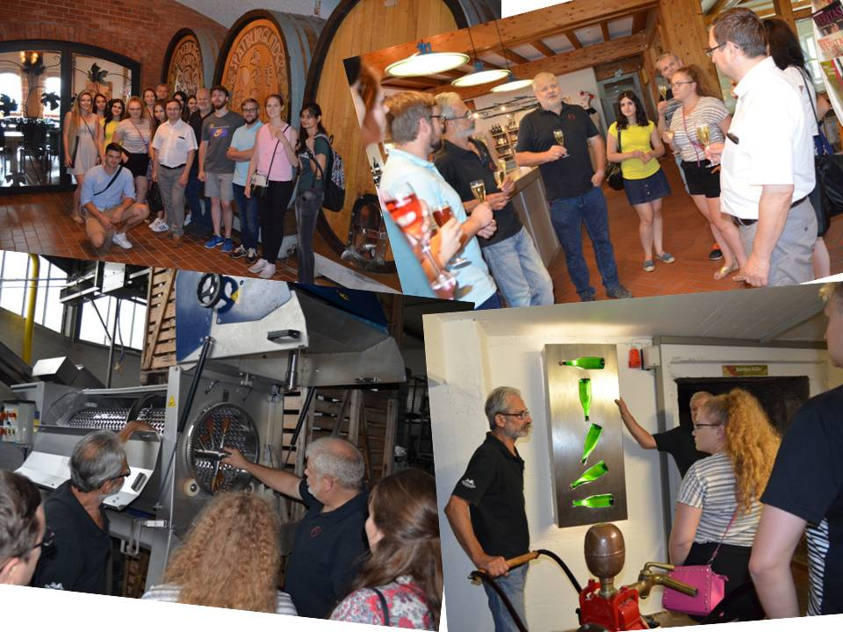
Zwiedzanie piwnicy win (firma Oberkircher Winzer eG) połączone z degustacją
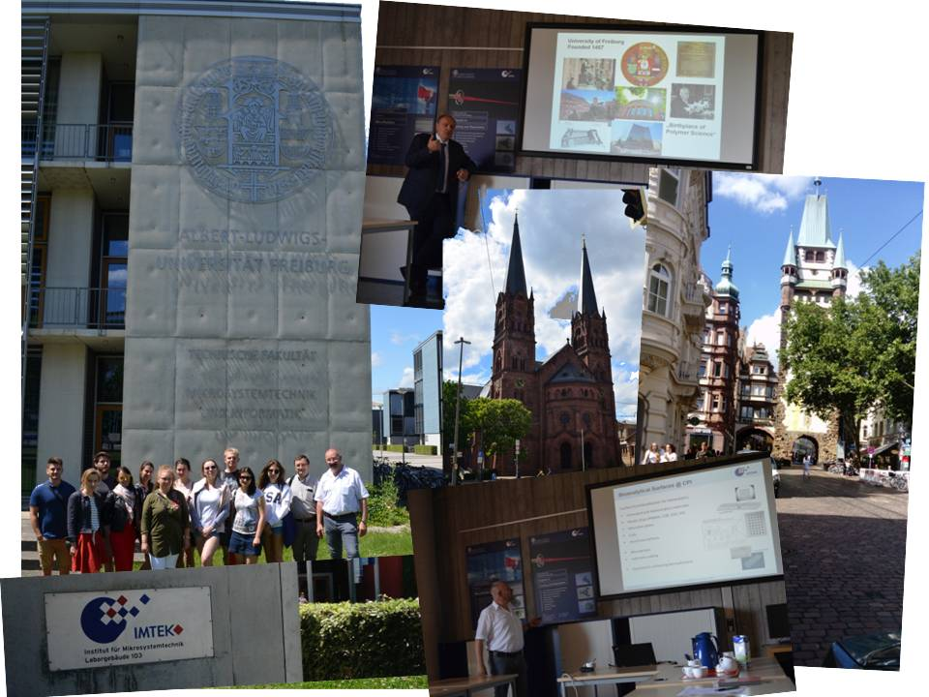
22 VI - IMTEK, Uniwersytet we Freiburgu
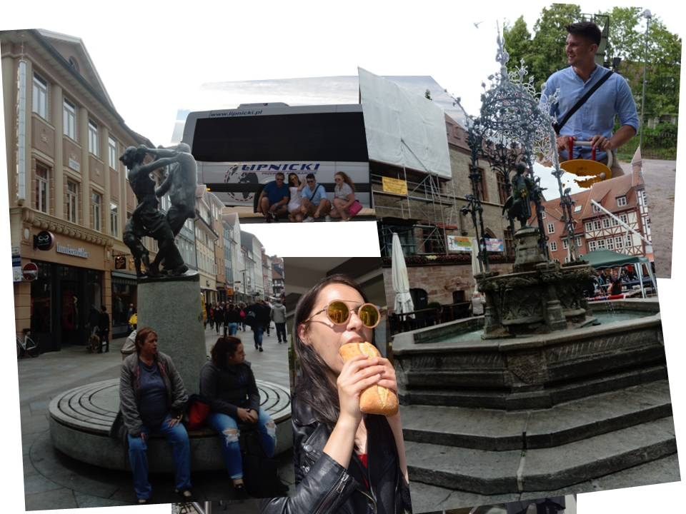
Podróż powrotna – Getynga (23-06-2018)
Program kulturalny wizyty, realizowany niejako przy okazji, umożliwił studentom zapoznanie się z kulturą techniczną i materialną odwiedzanych miejsc. Interesujące było również podziwianie architektury goszczących nas miast.

